«»Муниципальное бюджетное образовательное учреждение
дополнительного образования детей
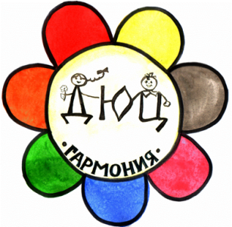

Детско–юношеский центр «Гармония»
Чановского района Новосибирской области

Конкурс
профессионального мастерства
педагогов дополнительного образования

«Сердце отдаю детям»

Номинация: «Введение в образовательную программу «Акцент»»

Тема:
«О чём расскажет бардовская песня?»
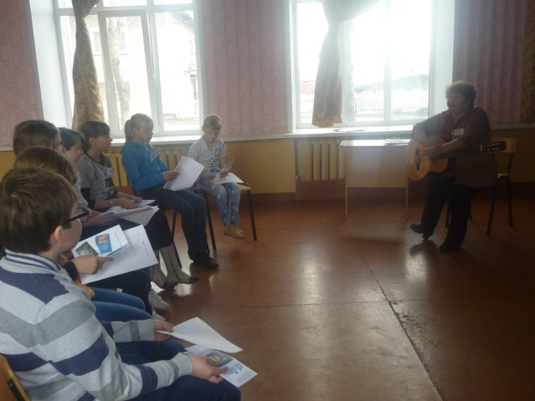
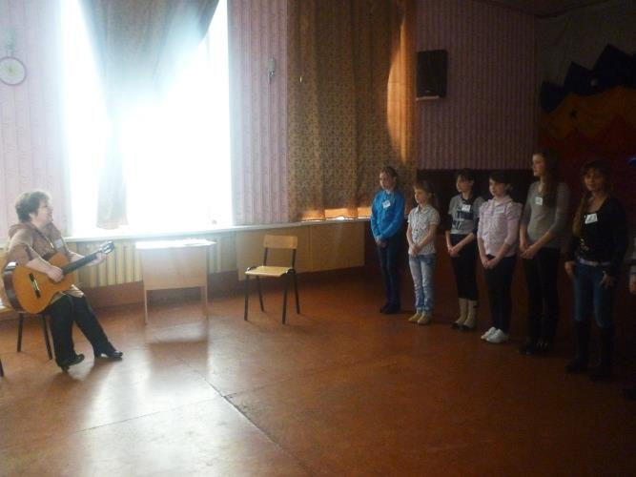

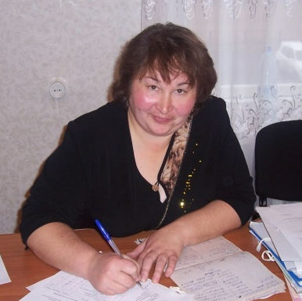

Автор: Голубенко Елена Фёдоровна
педагог дополнительного образования ДЮЦ «Гармония»
2014 год
В данном издании представлен сценарий открытого занятия в рамках образовательной программы «Акцент» клуба самодеятельной песни «Лира» педагога дополнительного образования Голубенко Елены Фёдоровны, участницы районного конкурса профессионального мастерства педагогов дополнительного образования «Сердце отдаю детям» (2014г.).
К материалу прилагается диск с мультимедийной презентацией о КСП «Лира», аудиозаписью «Ветер» А.Мерк и видеозаписью открытого занятия «О чем расскажет бардовская песня?».
Открытое занятие – центральная часть многих конкурсных испытаний, требующая большого напряжения. Оно является иллюстрацией того, как на практике осуществляется заявленная участником образовательная программа.
Открытое же занятие «Введение в образовательную программу» – не просто иллюстрация опыта педагога, а первая встреча с детьми, которая должна их заинтересовать, увлечь и «зажечь» той образовательной деятельностью, которая изложена в программе.
Образовательная программа «Акцент» реализуется в ДЮЦ «Гармония» уже более десяти лет. За эти годы успешно освоило программу не одно поколение выпускников КСП «Лира». Ежегодно ребята клуба самодеятельной песни «Лира» участвуют в Школе авторской песни «ШАПКа» , принимают участие в районных, областных и международных конкурсах и фестивалях «Глория» (г.Петропавловск), «Каркуша» (г.Томск), «Кольцово» и др.
А.Д. Багирова,
методист ДЮЦ «Гармония»

Информационная карта открытого занятия
«Введение в образовательную программу «Акцент»»

Тема занятия: «О чем расскажет бардовская песня?»
Цель занятия: Познакомить детей с программой «Акцент» и деятельностью КСП «Лира».
Задачи:
Образовательные:
- дать первоначальные представления о бардовской песне и бардах;
- раскрыть содержание деятельности КСП «Лира».
Развивающие:
- создать эмоционально-положительный настрой;
- развивать эмоционально-эстетическую сферу, образное мышление детей, фантазию;
- выработать способность слышать музыку.
Воспитательные:
- пробудить интерес детей к авторской песне.
- воспитывать доброжелательное отношение друг к другу, любознательность;
- создать условия для саморазвития и самомотивации через изучение авторской песни.
Оборудование: компьютер, мультимедийный проектор, гитара, мяч.
Возраст обучающихся: 10 – 12 лет
Продолжительность занятия: 45 минут
Принципы подачи учебного материала:
- связь с жизнью;
- доступность;
- положительный эмоциональный фон;
- коллективный характер обучения с учетом индивидуальных особенностей обучающихся.

Дидактический материал:

Для педагога | Для обучающихся
- мяч;  - гитара;  - буклеты о КСП «Лира» - 10шт. | - текст песни «У синего моря» - 10шт.

Методы обучения (на основе дидактических задач):

Этапы занятий | Методы обучения | Способ организации  учебно-познавательной деятельности
Организационный момент | Словесный | Рассказ
Сообщение нового материала | Словесный, наглядный | Рассказ
Опрос | Словесный, наглядный | Рассказ
Выполнение практической работы (игры) | Наглядный, практический | Показ, практическая деятельность
Закрепление полученных знаний и практических умений | Повторения, закрепления | Анализ, поощрение (сюрпризный момент)

Перечень вводимых понятий:
- КСП;
- лира;
- кифара;
- виуэла;
- гитара;
- самодеятельная (авторская) песня;
- бард;
- кельт;
- друид.

План занятия
- Вводная часть занятия (организационный момент):
- создание позитивного настроения;
- сообщение темы занятия.
- Сообщение нового материала:
- дать расшифровку понятий «КСП», «Лира», «кифара», «виуэла», «гитара», «бард», «самодеятельная песня» (авторская песня);
- прослушивание песни «Ветер» Анны Мерк.
- Практическая часть занятия:
- игра «Зеркало»;
- игра «Определения»;
- игра «Шарики и насосы»;
- исполнение песни «У синего моря»;
- показ презентации о КСП «Лира».
- Заключительная часть занятия (подведение итогов):
- закрепление полученных навыков;
- поощрение детей (сюрпризный момент – вручение буклетов о КСП «Лира»);
- подведение итогов занятия.

Ход занятия

- Вводная часть занятия (организационный момент).
В зал приглашаются дети
Педагог: Добрый день, ребята! Меня зовут Елена Федоровна Голубенко. Я руководитель КСП «Лира» и рада видеть вас в нашем клубе.
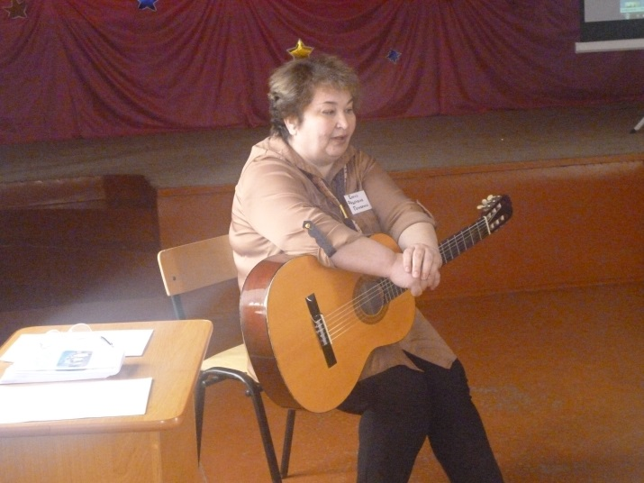
- Сообщение нового материала.
Педагог: Скорее всего, у вас возник вопрос – что такое КСП «Лира»?
КСП расшифровывается как клуб самодеятельной песни.
(демонстрация слайда с термином «КСП»)
Лира – это гитара.
(демонстрация слайда с термином «Лира»)
Гитара, такая, как мы ее представляем, появилась не сразу и не сразу приобрела современную форму и количество струн.
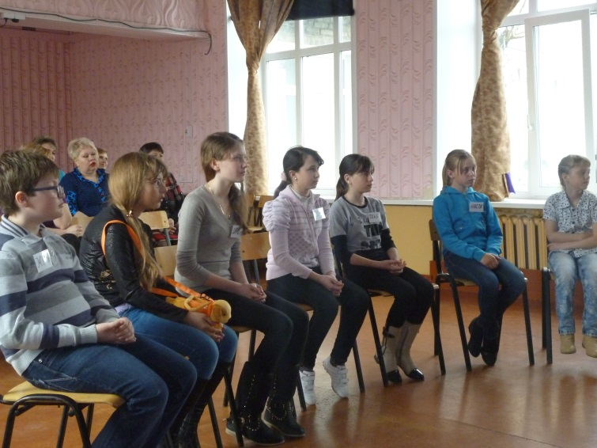
Согласно греческому мифу, первую лиру изобрел младенец Гермес. Он взял пустой панцирь черепахи, приладил к нему по обе стороны коровьи рога и поперечную перекладину, и натянул три струны. Авантюрное продолжение этого мифа повествует о том, как Гермес умыкнул стадо, пасомое Аполлоном, и затем выменял это стадо на свое изобретение, лиру, к которой Аполлон добавил четвертую струну.
(демонстрация слайда с лирой)

Со временем лиру сменил струнный щипковый инструмент кифара, который был известен еще в XIV веке. Окончательное оформление произошло лишь четыре столетия спустя.
(демонстрация слайда с кифарой)
Затем появилась виуэла – щипковый инструмент, по форме и приёмам игры сходный с гитарой, но со слегка выпуклым дном. Имела 5-7 струн.
(демонстрация слайда с виуэлой)
Благодаря всем этим инструментам, мы теперь можем познакомиться с гитарой. Гитара – один из самых распространённых в мире струнный щипковый музыкальный инструмент.
(демонстрация слайда с гитарой)
Как вы понимаете термин «самодеятельная песня»?
(дети отвечают;
правильный ответ: это та песня,
которая написана поэтом-песенником)
Педагог: А как вы думаете – кто такой бард?
(правильный ответ: бард – это поэт-песенник)
Педагог: Между прочим, бардовская песня существует с момента появления человечества. Она имела разные названия, бытовала в разных странах и уголках нашей земли. Но суть бардовской песни была и остается неизменной.
Существует легенда. Еще до рождения Христа на земле жили люди, которые назывались кельтами. Своих мудрейших учителей они называли друидами. А перед знаниями друидов преклонялись многие народы, населявшие тогда землю. Чтобы получить звание начальной степени друидов, избранные 20 лет обучались у жреца. Пройдя испытания, обучение и посвящение, избранник получал звание «барда». Только теперь он имел право идти в народ и петь, петь, вселяя в людей свет, и своей песней формируя словами образы, исцеляющие душу.
Роль этих певцов была огромной. Сложение бардами песни тогда, во времена бесписьменной культуры кельтов, было делом не простым и в буквальном смысле священным.
Во времена, когда народные память и традиции передавались изустно (т.е. от одного человека к другому), сказители почитались особо. Ведь их память хранила родословную своих вождей, нараспев сказывала о них на пирах в честь дней рождений и свадеб. К подобным праздникам бард готовился особенно. Он запирался в своем доме, закрывал окна и лежал неподвижно на спине, закрыв глаза, укрыв голову и положив камень на живот, чтобы совершенно отрешившись от мира, услышать голос своего вдохновения и сочинить точную и «прекрасную» песнь.
(прослушивание песни «Ветер» А.Мерк)
Как вы думаете, чему учились эти избранные у жрецов-друидов?
(ответы детей: писать стихи, играть на гитаре, правильно петь,
правильно вести себя на выступлении)
Педагог: А как вы думаете, чем отличается стих от сказки?
(ответы детей: стихи короче, нужны точные слова, рифма)

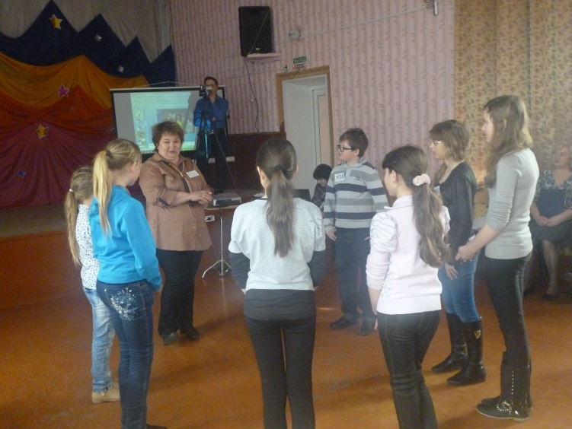
- Практическая часть занятия.
Педагог: Ребята, я хочу провести с вами игру в определения.
(игра «Определения» - Приложение №1)
Педагог: Ребята, а как вы думаете, нужно ли было поэтам-песенникам учиться сценическому мастерству?
(выслушиваются ответы детей)
Педагог: Сейчас я предлагаю вам сыграть в игру «Зеркало».
(игра «Зеркало» - Приложение №2;
игра «Шарики и насосы» - Приложение №3)
Повторение прослушанного материала, опрос
(исполнение педагога с детьми песни «У синего моря» - Приложение №4)

- Заключительная часть занятия (подведение итогов):
Педагог: Ребята, вам понравилось петь вместе? После того, как ребята в КСП «Лира» научились играть на гитаре, петь, правильно вести себя на сцене, они могут участвовать в конкурсах, поехать на фестиваль, встречаться с интересными людьми и проводить время с друзьями и родными, исполняя песни под гитару.
(презентация о КСП «Лира»)
А на память о нашей встрече я хочу подарить вам буклет о КСП «Лира».
(педагог раздает обучающимся буклеты – Приложение №5)
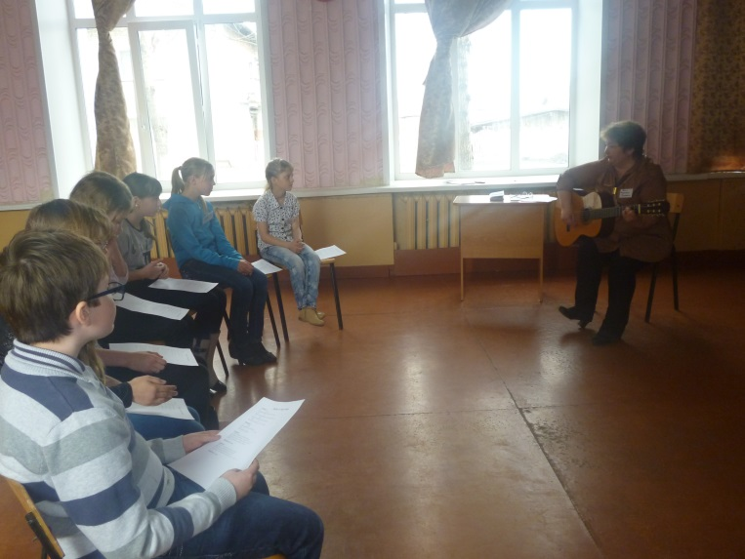
На последнем развороте буклета есть фотография.
(демонстрация слайда с айсбергом)
Как вы думаете – что это?
(дети отвечают: айсберг)
Вглядитесь внимательно – какой он большой. Мы видим верхушку айсберга. Та небольшая часть, что возвышается над водой, очень красива: синие, зеленые, бирюзовые - айсберги похожи на драгоценные камни, которые извлекли из гигантской сокровищницы. Но над водой видна только его маленькая часть - всего лишь десять процентов айсберга.
То, что вы знаете сейчас и то, что знаю я - это та маленькая часть, что видна над водой.
А то, что под водой – это наши возможности. Это то, что мы еще не знаем, но сможем узнать; не сделали, но сможем сделать.
Когда вы устанете, когда вам вдруг будет трудно, вспоминайте о том, как много у вас еще есть возможностей.
Педагог: Ребята, мне было очень приятно сегодня с вами общаться и работать. И мне хотелось бы вместе с вами исполнить еще одну песню – «Ты, да я, да мы с тобой!».
(исполнение педагога с детьми песни «Ты да я, да мы с тобой!» - Приложение №6)
Педагог: Большое вам спасибо. Всего вам доброго!

Используемая литература:

Интернет-ресурсы:
- http://eomi.ws/plucked/lyre/
- http://slovari.yandex.ru
- http://akkord-guitar.ru/669-u-sinego-morya-alye-parusa-.html

Приложение №1
Игра «Определения»

Необходимое оборудование для игры:
- небольшой мяч.
Обучающиеся вместе с педагогом образуют круг. Педагог по очереди бросает мяч обучающимся, называя слово существительное. В ответ ребенок должен вернуть мяч, назвав к существительному имя прилагательное.
Условие игры заключает в том, что обучающийся должен подобрать наиболее подходящее (дающее точное описание предмета) и оригинальное прилагательное к задаваемому существительному.
Например: бабушка – старая, мудрая, веселая и т.д.

Приложение №2

Игра «Зеркало»

В предлагаемой игре проходит знакомство с актерским мастерством, выявлением его качеств у обучающегося, умением работать на сцене.
Дети делятся на две команды и встают напротив друг друга так, чтобы получились пары. Первая шеренга детей – это зеркало, а вторая (стоящая напротив первой) – это те, которые задают действие для отображения в «зеркале».
Задача «зеркала» с точностью показать движения стоящего напротив партнера.
Приложение №3
Игра «Шарики – насосы»

Игра аналогична игре «Зеркало». Дети делятся на две команды и встают напротив друг друга так, чтобы получились пары. Первая шеренга детей – это шарики, а вторая (стоящая напротив первой) – насосы.
Задача «насоса» надуть «шарик». Обучающийся, изображающий насос, может надувать «шарик» меняя скорость от медленного до быстрого. Задача обучающегося, изображающего «шарик» - уловить эту скорость.
В данной игре учитывается умение работать в паре, умение понять своего партнера.
Приложение №4
Песня «У синего моря»

1 куплет:
C Am
У синего моря, где бушуют бураны.
Dm G
Жила там девчонка, с именем странным
C Am
И часто бывало, она на просторе
Dm G
В мечтах уплывала, за синее море.
ПРИПЕВ:
C Am
Алые паруса, алые паруса, |
Dm G C | 2 раза
Алые паруса, паруса. |
2 куплет:
А там за морями, за синей чертою
Жил парень отважный, с открытой душою
Мечтал он о море, о странствиях дальних
Мечтал о походах, в далекие страны.
ПРИПЕВ
3 куплет:
И вот как-то ночью, когда все уснули
Зажглись на небе, миллиарды огней
И этой же ночью, свершилось чудо
Тот парень с девчонкой, влюбились друг в друга.
ПРИПЕВ

Приложение №5
Буклет о КСП «Лира»
(титульная сторона буклета)

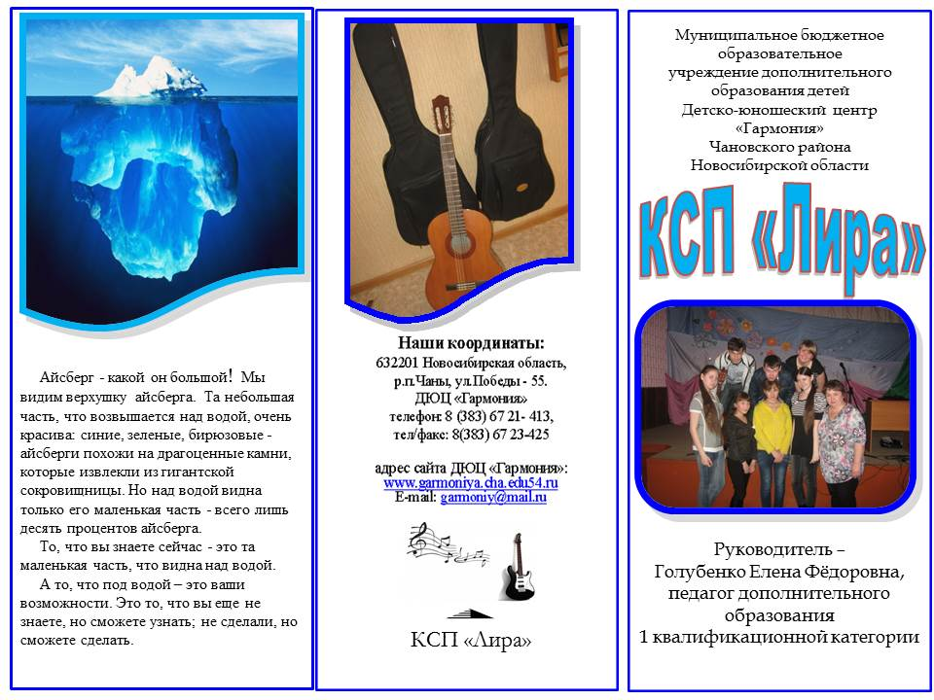

Буклет о КСП «Лира»
(внутренняя сторона буклета)

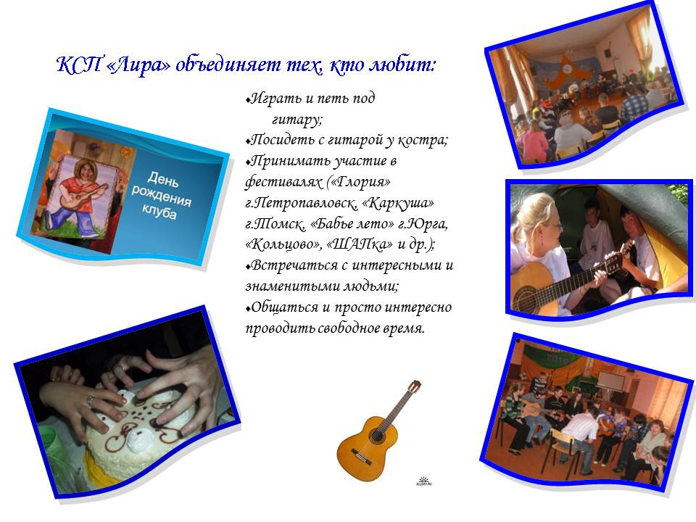

Приложение №6
Песня «Ты да я, да мы с тобой!»
Автор текста (слов) М.Пляцковского
Композитор (музыка) В.Шаинский

Ты, да я, да мы с тобой!
Ты, да я, да мы с тобой!
Здорово, когда на свете есть друзья.
Если б жили все в одиночку,
То уже давно на кусочки
Развалилась бы, наверное, земля.
Если б жили все в одиночку,
То уже давно на кусочки
Развалилась бы, наверное, земля.
Ты, да я, да мы с тобой!
Ты, да я, да мы с тобой!
Землю обогнём, потом махнём на Марс.
Может, у оранжевой речки
Там уже грустят человечки
От того, что слишком долго нету нас.
Может, у оранжевой речки
Там уже грустят человечки
От того, что слишком долго нету нас.
Ты, да я, да мы с тобой!
Ты, да я, да мы с тобой!
Нас не разлучит ничто и никогда.
Даже если мы расстаёмся,
Дружба всё равно остаётся,
Дружба остаётся с нами навсегда.
Даже если мы расстаёмся,
Дружба всё равно остаётся,
Дружба остаётся с нами навсегда.
Ты, да я, да мы с тобой,
Ты, да я, да мы с тобой,
Ты, да я, да мы с тобой,
Ты, да я, да мы с тобой...

Наши координаты:
632201 Новосибирская область,
р.п.Чаны, ул.Победы 55.
ДЮЦ «Гармония»
Телефон: 8(383)67 21 – 413,
тел/факс: 8(383)67 23 – 425.

Адрес сайта ДЮЦ «Гармония»
www.garmoniya.cha.edu54.ru

E-mail: garmoniy@mail.ru

